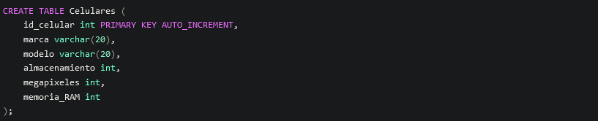
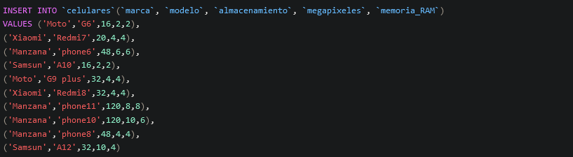
A- Escribí una consulta SQL que liste la marca y modelo de aquellos celulares que:
• tengan más de 4 GB de memoria RAM,
• no sean marca "Manzana",
• tengan al menos 32 GB de almacenamiento interno o de 8 o menos megapíxeles.
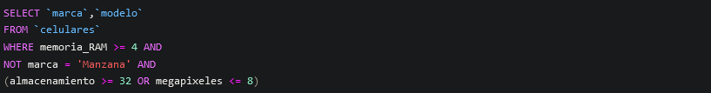
B- Responder:
• ¿Cuáles son las filas resultantes después de la consulta SQL?
• ¿Qué valores de columnas se muestran?
